|  |  |
| --- | --- |
| ***Апраксинский вестник***  Общественно — политическая газета  учредитель: Совет депутатов Апраксинского сельского поселения  Костромского муниципального района Костромской области   |  | | --- | | Газета выходит                                             №19 понедельник 19 июля 2024 года  с 1 июля 2006 года                                                           Газета выходит 3 раза в месяц | |

**Меры поддержки многодетным семьям, предусмотренные законодательством Костромской области**

В целях сохранения и защиты традиционных семейных ценностей 2024 год [объяв](https://lenta.ru/news/2023/11/22/putin-ob-yavil-2024-god-v-rossii-godom-semi/)лен в стране Годом семьи. Кроме того, Год семьи призван популяризовать меры государства по защите этого института.

Указом Президента Российской Федерации от 23.01.2024 № 63 «О мерах социальной поддержки многодетных семей» закреплен новый подход к определению статуса многодетной семьи и обновлены меры социальной поддержки.

Так, многодетной семьей в России признается семья, имеющая трех и более детей, статус которой устанавливается бессрочно.

Государством гарантируется, в частности, предоставление государственных пособий и выплат в связи с рождением и воспитанием детей, предоставление мер поддержки в сфере трудовых отношений, досрочное назначение женщинам страховой пенсии по старости, профессиональное обучение многодетных родителей и получение ими дополнительного профессионального образования в целях обеспечения их качественной занятости, право на бесплатное посещение музеев, парков культуры и отдыха, выставок на территории Российской Федерации независимо от места жительства в порядке и на условиях, которые определены в субъектах Российской Федерации.

С 1 июля 2024 года в Костромской области вводятся новые региональные льготы для многодетных семей, которые разработаны в соответствии с Указом Президента Российской Федерации от 23.01.2024 № 63 «О мерах социальной поддержки многодетных семей».

Так, с учетом принятых в мае текущего года Костромской областной Думой изменений в Закон Костромской области от 21.07.2008 № 351-4-ЗКО «О мерах социальной поддержки многодетных семей в Костромской области» многодетным семьям предоставляются следующие меры социальной поддержки:

1) ежемесячная социальная выплата в размере 460 рублей на проезд ребенка, обучающегося в общеобразовательной организации (кроме детей, находящихся под опекой (попечительством), в том числе в приемных семьях);

2) ежемесячная частичная денежная компенсация на оплату жилого помещения и коммунальных услуг (в том числе на отопление твердым топливом при наличии печного отопления) в размере 400 рублей на каждого члена семьи;

3) ежемесячная социальная выплата в размере 500 рублей на питание ребенка, не посещающего дошкольную образовательную организацию, начиная с возраста трех лет до его поступления в общеобразовательную организацию, но не далее, чем по достижении ребенком возраста 8 лет (кроме детей, находящихся под опекой (попечительством), в том числе в приемных семьях);

4) ежемесячная социальная выплата в размере 200 рублей на лекарственное обеспечение ребенка до его поступления в общеобразовательную организацию, но не далее, чем по достижении ребенком возраста 8 лет (кроме детей, находящихся под опекой (попечительством), в том числе в приемных семьях);

5) ежегодная денежная компенсация на обеспечение одеждой детей, в случае рождения в семье трех и более близнецов, до достижения ими возраста 18 лет в размере 5 000 рублей на каждого ребенка;

6) социальная выплата один раз в два года в размере 5 000 рублей на ребенка, обучающегося в общеобразовательной организации, на приобретение школьной, спортивной формы (кроме детей, находящихся под опекой (попечительством), в том числе в приемных семьях);

7) единовременная денежная выплата:

а) при первичном поступлении детей в дошкольные образовательные организации в размере 3 000 рублей на ребенка на приобретение одежды и обуви (кроме детей, находящихся под опекой (попечительством), в том числе в приемных семьях);

б) в случае причинения ущерба имуществу в результате пожара в размере 10 000 рублей на каждого члена семьи;

в) на догазификацию домовладения в размере фактических расходов на подключение (технологическое присоединение) в пределах границ земельного участка, на котором находится домовладение, и (или) на проектирование сети газопотребления, и (или) на установку газоиспользующего оборудования, и (или) на строительство либо реконструкцию внутреннего газопровода домовладения, и (или) на установку прибора учета газа, и (или) на поставку (приобретение) газоиспользующего оборудования, и (или) на поставку (приобретение) прибора учета газа, но не более 100 000 рублей на многодетную семью;

8) обеспечение бесплатным горячим питанием один раз в день обучающихся по очной форме обучения в государственных и муниципальных общеобразовательных организациях по образовательным программам основного общего образования, среднего общего образования и в государственных профессиональных образовательных организациях по образовательным программам среднего профессионального образования, основным программам профессионального обучения.

Порядок предоставления вышеуказанных мер социальной поддержки, установлен постановлением администрации Костромской области от 08.07.2024 № 235-а «О мерах социальной поддержки многодетным семьям в Костромской области».

Отмечаем, что предоставление многодетным семьям мер социальной поддержки (в соответствии с установленным перечнем) осуществляется до достижения старшим ребенком возраста 18 лет или возраста 23 лет при условии его очного обучения в образовательной организации.

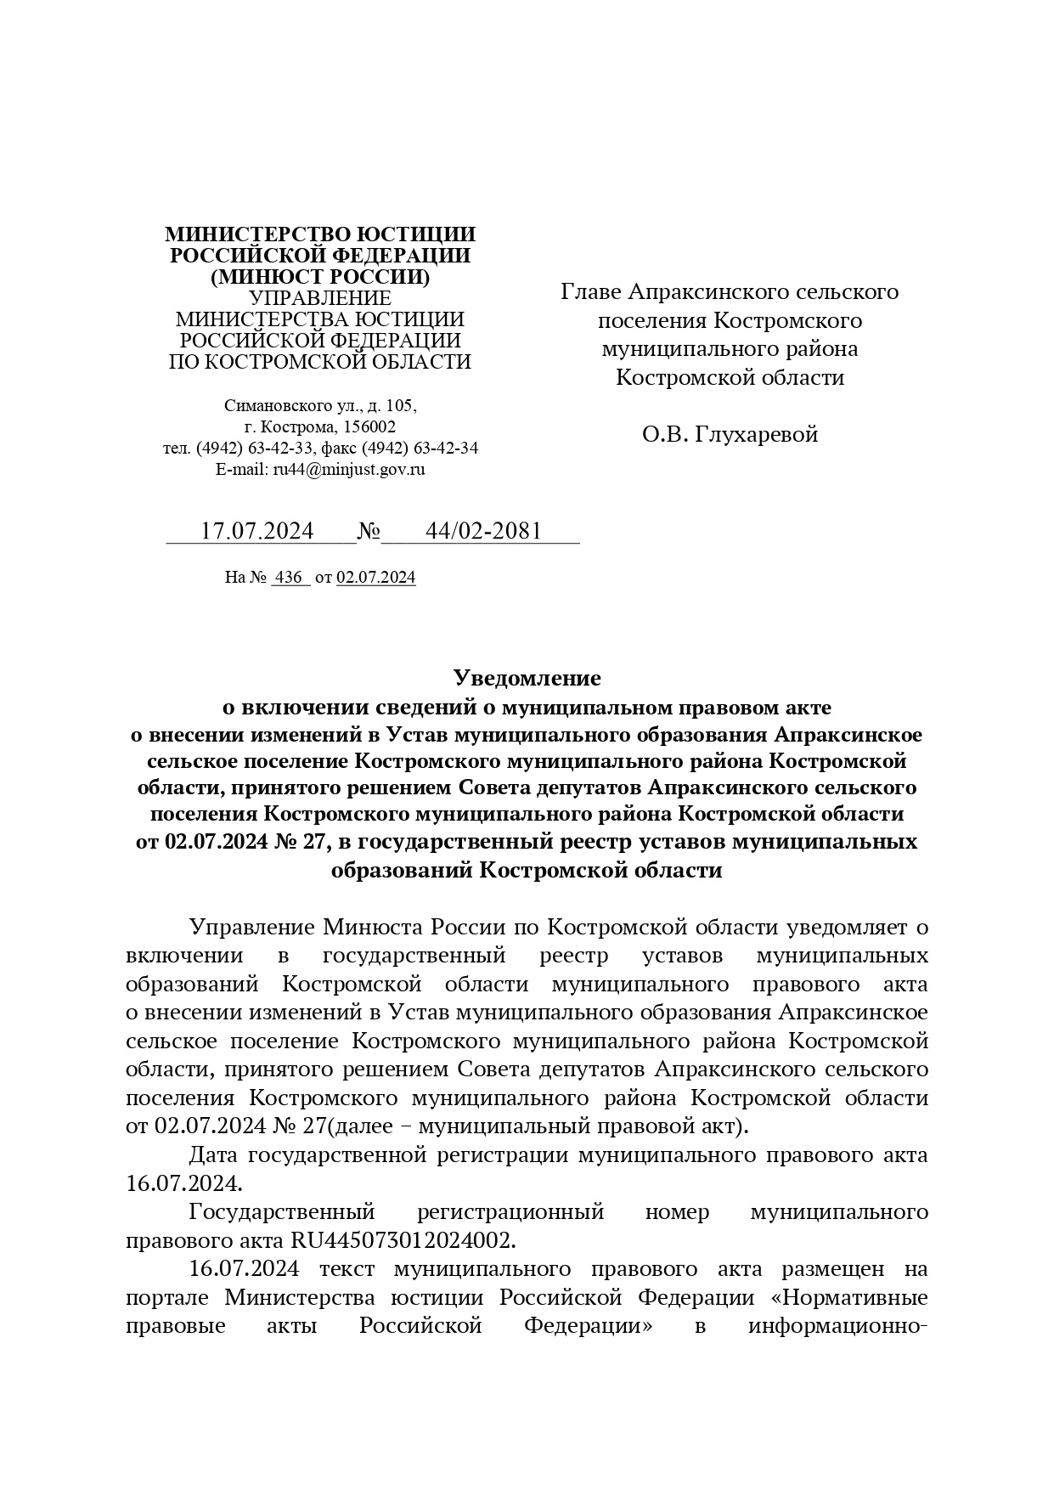

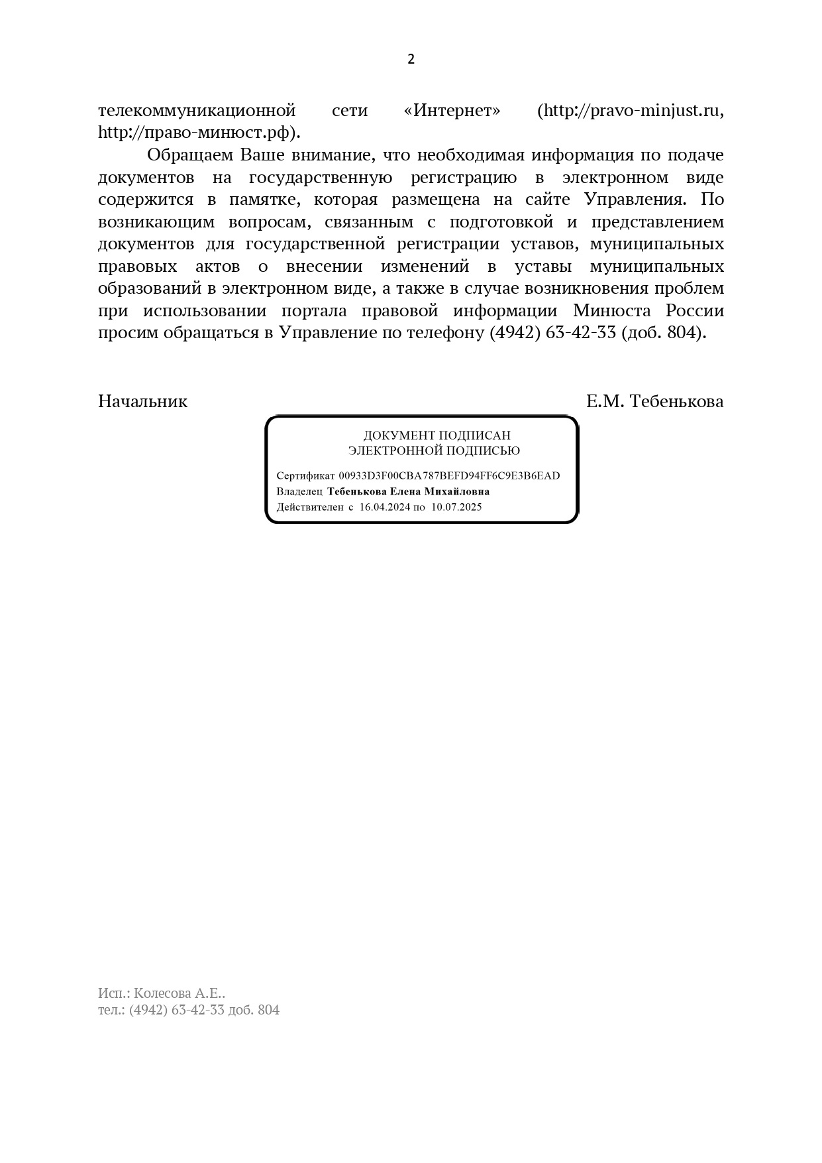

|  |
| --- |
| Общественно-политическая газета учреждена Советом депутатов Апраксинского сельского поселения  Зарегистрированный первый номер от 06.07.06 г., тираж 10 экз. Адрес издательства п.Апраксино,  ул.Молодёжная,дом 18. Тел.643-243 |